ООО «КЛИО ДВ», г. Хабаровск, ул. Калинина 132, оф. 505, тел: 20-17-22, факс:75-19-04

Деколь и сувениры
Вы любите поздравлять и дарить подарки? И вы часто затрудняетесь с выбором? Немудрено, поскольку вкусы у всех разные и часто меняются в зависимости от настроения, особенно у женщин. Как поступить в этой непростой ситуации?
Да очень просто. Выберите подарок с деколированием. Преимущества очевидны. Все изделия с изображением имеют два существенных отличия. Во-первых, они очень красивы. Во-вторых, практически все деколированные предметы являются функциональными. Тарелка, кружка или телефон с изящным рисунком или фотографией любимой — вот это полноценный подарок.
Деколирование — это способ нанесения изображений, в основном, на керамику, стекло или фарфор методом обжига с температурой 900 градусов. Специальные чернила при этом запекаются, проникая внутрь поверхностного слоя изделия.
Изображения также наносятся и в более щадящих условиях (холодная деколь) при температуре 200 градусов на изделия с относительно ровной поверхностью и выдерживающие такую температуру. При этом используются специальные органические безвредные и очень стойкие краски.
Сувениры — это то, что безумно приятно получать. И хоть говорят о том, что главное подарок, дареному коню…, все равно если еще и красиво, то приятно вдвойне. Так что деколь и сувениры становятся сегодня довольно близкими понятиями.
Но сувениры не менее приятно дарить, причем не только во время поздравления, но и по расчету. Да, именно так. Было одно время, когда среди управленцев ходило очень интересное выражение — «сувенирование». Сегодня оно приобрело более широкий смысл.
Представьте себе, что вы дарите своим подчиненным женщинам на 8 Марта тарелки с изображением вашего фирменного знака или логотипа и именем той, которая получила подарок. Красиво, стильно, а главное недельку-другую вас будут сильно уважать. Ведь приятно всем.
Допустим, вы хозяин спорт-бара. А пивные принадлежности с вашей символикой. Отличная реклама, приток клиентов и улучшение бизнеса. Красивые изделия с фотографиями можно подарить семье, знакомым, друзьям.
В своем ценовом диапазоне деколированный сувенир претендует, пожалуй, на одно из первых мест. Красив и функционален. Многие знают, что больше ничего и не надо.
Так что хозяин вы или руководитель, или просто любитель, дарите деколированные сувениры, и вас обязательно примут с радостью. А ведь это самое главное!

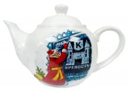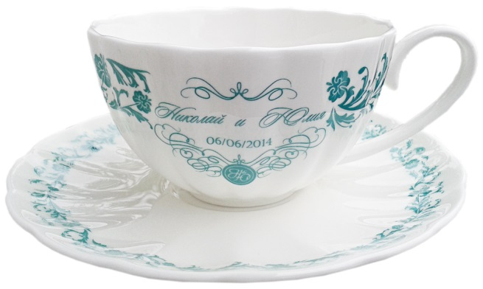

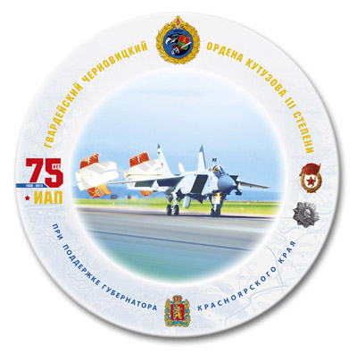

Деколь классическая (только нанесение)
Кол-во  цветов | Цена за штуку при тираже
 | 30 | 50 | 100 | 150 | 220 | 250 | 300 | 350 | 400 | 500
1 | 130,5 | 90,0 | 65,25 | 59,45 | 52,2 | 50,8 | 49,3 | 47,9 | 47,2 | 46,4
2 | 159,5 | 110,2 | 84,1 | 71,05 | 58,0 | 59,5 | 56,6 | 55,1 | 52,2 | 52,2
3 | 187,0 | 129,1 | 100,1 | 85,55 | 69,6 | 69,6 | 65,3 | 62,4 | 59,5 | 59,5
4 | 232,0 | 161,0 | 114,6 | 100,1 | 84,1 | 81,2 | 75,4 | 71,1 | 66,7 | 66,7
5 | 263,3 | 191,4 | 129,1 | 114,6 | 101,5 | 95,7 | 87,0 | 81,2 | 72,5 | 72,5
6 | 304,5 | 203,0 | 142,1 | 132,0 | 121,8 | 111,7 | 100,1 | 85,6 | 85,6 | 81,2
CMYK | 271,2 | 188,5 | 134,9 | 117,5 | 98,5 | 92,8 | 88,5 | 82,7 | 78,3 | 76,9
CMYK+1 | 314,7 | 217,5 | 161,0 | 139,2 | 118,5 | 110,2 | 101,5 | 94,3 | 88,5 | 85,6

Нанесение изображений содержащих золото и серебро расчитываются индивидуально.
При деколировании на ВСЕХ ЦВЕТНЫХ керамических кружках, прибавляется еще 1 цвет (белая подложка), даже в том случае, если в макете присутствует белый цвет. Не применяется при печати золотом, платиной.
Так как процесс нанесения деколи связан с обжигом, имеющим свои особенности, мы к сожалению не можем гарантировать точного получения цвета .
Цены рассчитаны для деколей площадью 50 кв.см. , при печати деколей большей площади вводится поправочный коэффициент: площадь 51-60 кв.см. – 1,1 , площадь 61-70 кв.см.– 1,15, площадь 71-80 кв.см.– 1,2, площадь 81-90 кв.см.– 1,25, площадь 91-100 кв.см.– 1,3, площадь 101-150 кв.см.– 1,4 , площадь 151-200 кя.см.– 1,5, площадь более 200 кв.см.– 2
Цена деколирования тарелки рассчитывается индивидуально с учётом возможных поправочных
коэффициентов: сложность выклейки деколи, площадь и место расположения изображения на носителе.
Стоимость носителя, на которое наносится изображение от 100 руб.
Подставка под тарелку 30 руб.
Сроки изготовления и доставки от 3 недель в зависимости от количества изделий.

.

